Процес розмічання заготовки

Що таке технологічний процес

Автомобіль, будинок, годинник, комп’ютер, шпаківня, вишиванка - речі абсолютно різні за призначенням, розмірами і способом виготовлення. Однак всі вони мають спільну рису - процес їх виготовлення відбувається у певній послідовності.

У процесі виготовлення виробу треба пройти своєрідний шлях - виконати певні операції, послідовність яких впливає на кінцевий результат роботи.

На рис. 36 зображено структуру технологічного процесу обробки деревини на сучасному виробництві.

Послідовність виготовлення виробу яка складається із взаємопов’язаних операцій називають технологічним процесом.

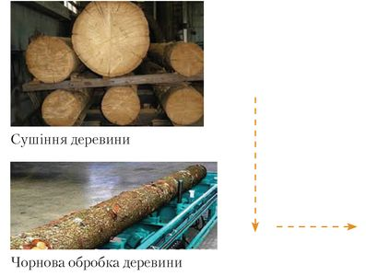

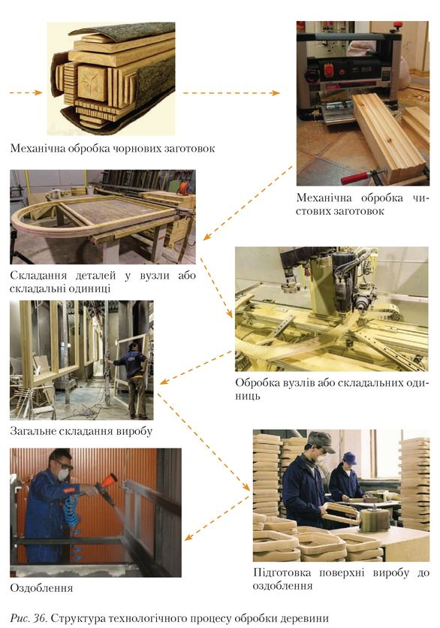

ОБГОВОРІТЬ У ТВОРЧИХ ГРУПАХ

Запропонуйте виріб для виготовлення у шкільній майстерні, використовуючи результати завдання 2, с. 22.

Обміркуйте, наскільки важливий цей виріб особисто для вас.

Що вам потрібно для виготовлення виробу?

Звісно, в умовах шкільної майстерні неможливо відтворити всю наведену технологію деревообробного виробництва, однак достатньо оволодіти основними операціями, які дадуть змогу одержати запланований виріб. Розглянемо, в якій послідовності ми можемо виконати операції з обробки деревини (рис. 37).

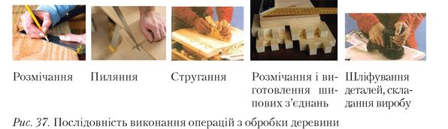

Розмічання - одна з найбільш трудомістких операцій, від якої залежить не лише якість виконання всього процесу та виробу, а й витрати на матеріали.

Дошки і бруски перед розкроюванням розмічають на чорнові заготовки. Розкроювати матеріал на чорнові заготовки можна двома способами. Перший полягає в тому, що дошку розпилюють по довжині на короткі відрізки, а потім кожен із них розпилюють на бруски у поздовжньому напрямі.

За другим способом дошку розпилюють уздовж на довгі бруски, а потім кожен із них розрізують (розторцьовують) на короткі відрізки. Цей спосіб розкроювання вважають кращим, бо він дає значну економію матеріалу.

Розмічання - це процес нанесення на заготовку розмірів у вигляді точок і ліній, які окреслюють контури поверхонь, що підлягають обробці, та осьових і допоміжних ліній, центрів отворів майбутнього виробу (деталі).

Що треба мати для розмічання

Для розмічання майбутньої деталі виробу нам треба мати:

•    шаблон (кресленик або ескіз) деталі виробу;

•    креслярський інструмент.

Щоб розмітити деревні матеріали та заготовки з деревини використовують (див. рис. 38): метр - для розмічання чорнових заготовок (а); лінійку - для вимірювання деталей і заготовок (б); кутник - для вимірювання і креслення прямокутних деталей (в); ярунок - для креслення і перевірки кутів 45° і 135° та розмічування з’єднань «на вус» (г); малку -для креслення і перевірки різних кутів (заданий кут виставляється транспортиром) (д); рейсмус - для нанесення паралельних ліній уздовж заготовки (е); циркуль - для розмічання отворів і перенесення та відкладання розмірів (є).

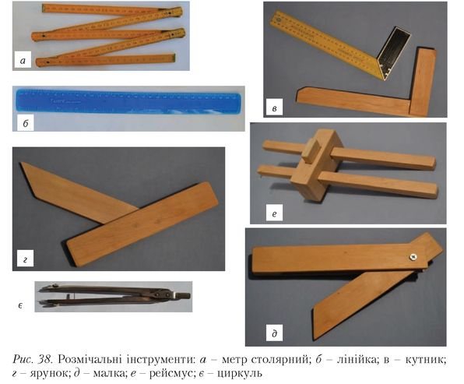

Якщо треба розмітити коло чи дугу великого радіуса, використовують пристрій, який складається з тоненької рейки і двох цвяхів, забитих на краях рейки. Відстань між цвяхами має дорівнювати радіусу дуги чи кола. Розмічаючи, один із цвяхів ставлять у центр, а другим креслять криву лінію чи коло.

Якими прийомами розмічають заготовки під час обробки пиломатеріалів

До початку розмічання розміри на ескізі (кресленику) звіряють із розмірами заготовок.

Процес нанесення розмірів починають із визначення базових поверхонь (сторін). Для цього на заготовці обирають найдоцільніше місце (без ушкоджень і нерівностей) - дві суміжні сторони, розміщені під кутом 90° одна відносно одної. їх називають базовими.

Необхідно стежити, щоб розмічальний інструмент збігався з крайками базових сторін (рис. 39, а).

Пригадай...

Що називають креслеником? Ескізом?

Які вади деревини ти знаєш?

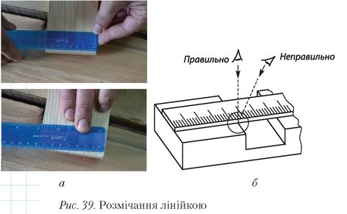

Важливо, щоб прямий кут був не лише між базовими сторонами. Між площиною, з якої дивляться, та тією, в якій знаходиться розмітка - теж має бути прямий кут (рис. 39, б).

Базові сторони обов’язково слід простругати. Процес підготовки базових сторін називають струганням за розмірами і виконують за допомогою кутника або рейсмуса. Від базових сторін відкладають усі інші розміри.

Колодку кутника притискають до базової сторони, а олівець трішки нахиляють у бік напряму його руху (див. рис. 40).

Розмічання рейсмусом (рис. 41) виконують, коли на заготовці потрібно паралельними лініями позначити шар матеріалу, який необхідно простругати.

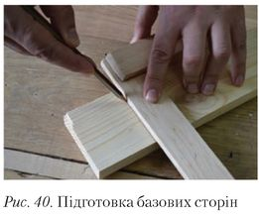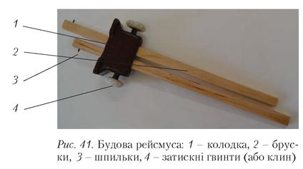

|  |  |
| --- | --- |
| Рейки рейсмуса з голками виставляють від колодки на потрібний розмір (за допомогою лінійки) і фіксують гвинтами чи клином (рис. 42).  Колодку рейсмуса щільно притискають до базової крайки і переміщують із певним нахилом, але без перекосів, уздовж | https://narodna-osvita.com.ua/uploads/7kl_trud_teresh_avram/7kl_trud_teresh_avram-40.jpg |

площини заготовки, стежачи, щоб вістря голки врізалося у деревину (рис. 43, 44).

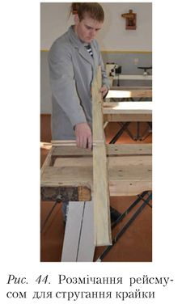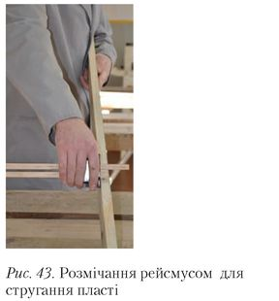

Описані прийоми розмічання деревини доцільно застосовувати під час індивідуальної розмітки одного виробу (проект чи творча робота). Під час виконання великої кількості однакових деталей раціональнішим є розмічання за шаблоном. Шаблони також використовують під час розмічання деталей з криволінійними формами. Найзручнішими для використання є шаблони, виготовлені з фанери чи тонколистового металу. Застосування шаблонів поліпшує точність і пришвидшує розмічання заготовок.

Що таке «припуск на обробку»і для чого його враховують

У процесі обробки деревина змінює розміри - деталі після виготовлення ще проходять певне доведення - їх шліфують, припасовують, зачищають тощо. Тому на заготовці за лінією розмітки залишають запас матеріалу для додаткової обробки, який називають припуском.

На виробництві попередня розмітка виконується з урахуванням припусків на обробку і всихання матеріалу. У шкільній майстерні обробляють висушені матеріали (заготовки), тому враховують лише припуск на обробку.

Слід пам’ятати, що під час обробки висушених заготовок одержують поверхню із низькою шорсткістю, і цим досягається висока якість з’єднання деталей та їх оздоблення. Припуск на шліфування з одного боку струганої деталі становить 0,3 мм, а для деталей, поверхні яких оброблені пилянням, - не більше ніж 0,8 мм. Припусків на обробку деревостружкових плит і клеєної фанери не передбачено, оскільки їх не стругають.

Під час розмічання для розпилювання заготовок слід також пам’ятати, що частина матеріалу (2...3 мм) йде на утворення стружки, тому до розміру заготовок додають близько 2 мм, а під час пиляння стежать за тим, щоб лінія розмітки залишалась на готовій деталі.

**Виготовлення плечиків для одягу**

Послідовність виконання робіт

1. Уважно вивчи креслення виробу.

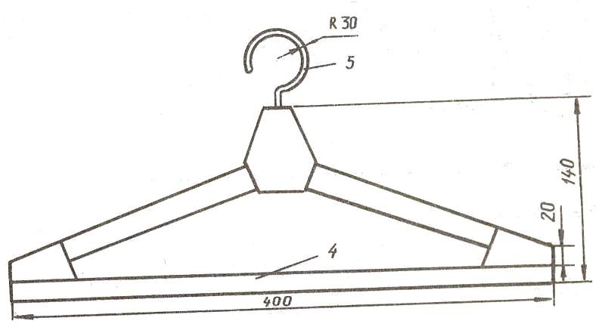

**Специфікація до виготовлення вішалки-плечиків**

|  |  |  |  |  |
| --- | --- | --- | --- | --- |
| **Позиція** | **Назва деталі** | **Кількість** | **Матеріал** | **Примітка** |
| **1** | **Основа** | **1** | **Деревина** |  |
| **2** | **Плече** | **2** | **Деревина** |  |
| **3** | **Бічна стійка** | **2** | **Деревина** |  |
| **4** | **Планка** | **1** | **Деревина** |  |
| **5** | **Гачок** | **1** | **Сталь** |  |

2.    Добери необхідний матеріал з урахуванням припусків на обробку.

3.    Виконай розмітку за шириною та товщиною з використанням відповідного розмічального інструменту.

**Практична робота № 1 Ознайомлення з технологічною картою на виготовлення деталі 1(Основа)**

**Технологічна карта 1. Виготовлення основи (1)**

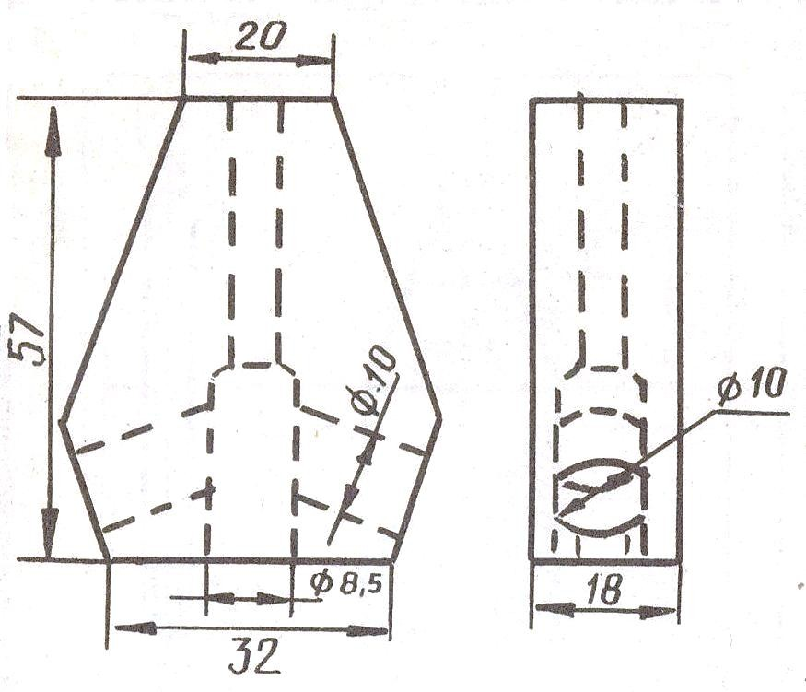

|  |  |  |  |
| --- | --- | --- | --- |
| **Форма заготовки: брусок Основа**  **Матеріал: береза** | | | |
| **№** | **Поопераційний ескіз** | **Послідовність роботи** | **Інструменти та** |

|  |  |  |  |  |  |  |
| --- | --- | --- | --- | --- | --- | --- |
|  |  | | | |  | **пристрої** |
| **1.** |  | | | | Вибрати заготовку з урахуванням на обробку (20х46х57) | Лінійка, олівець |
|  |  | 57 |  |
|  | 46 |  |
|  | | | |
| **2.** |  | | | | Розмітити заготовку | Кутник, лінійка, олівець |
| **3.** |  | | | | Профрезерувати всі гострі кути 18° | Горизонтально-  фрезерний верстат НГФ-110 Ш4,  фасонна фреза, кондуктор |
| **4** |  | | | | Просвердлити отвір діаметром 4,2 мм для крючка | Свердлильний верстат, свердло діаметром 4,2 мм. |
| **5** |  | | | | Просвердлити отвір діаметром 8.5 мм. | Свердлильний верстат, свердло діаметром 8,5 мм. |

|  |  |  |  |
| --- | --- | --- | --- |
| **6** |  | Просвердлити два отвори діаметром свердла 10 мм. | Свердлильний верстат, свердло діаметром 10 мм. |
| **7** |  | Відшліфувати виріб | Шліфувальний папір |

